

T/CECS XXX-2024

中国工程建设标准化协会标准

建筑门窗五金件应用技术规程

Technical specification for application of building hardware for windows and doors

（征求意见稿）

***出版社

中国工程建设标准化协会标准

建筑门窗五金件应用技术规程

Technical specification for application of building hardware f or windows and doors

T/CECS xxx- 2024

主编单位：建科环能科技有限公司

批准单位：中国工程建设标准化协会

施行日期：2024年××月××日

×××出版社

**2024 北京**

**前 言**

根据中国工程建设标准化协会《关于印发〈2022年第一批协会标准制订、修订计划〉的通知》（建标协字〔2022〕13号）文件要求，标准编制组经广泛调查研究，认真总结实践经验，参考有关国内外标准，并在广泛征求意见的基础上，制订本标准。

本共分9章和两个附录，主要技术内容是：总则、术语和符号、基本规定、应用设计、有限元数值计算、安装条件、安装、工程验收、标识与维护等。

本规程的某些内容可能直接或间接涉及专利，本规程的发布机构不承担识别这些专利的责任。

本规程由中国工程建设标准化协会建筑幕墙门窗专业委员会归口管理，由建科环能科技有限公司负责具体技术内容的解释。执行过程中，如有意见或建议，请反馈给中国建研院建科环能科技有限公司幕墙门窗中心（地址：北京市北三环东路30号，邮政编码：100013，邮箱：cecs@cabr-bctc.com）。

**主 编 单 位：**建科环能科技有限公司

参 编 单 位：

主要起草人：

主要审查人：

目次

**1　总　则** 1

**2　术语和符号** 2

**2.1 术语** 2

**2.2 符号** 2

**3 基本规定** 5

**3.1 一般规定** 5

**3.2 材料** 5

**3.3 材料物理性能** 7

**4 应用设计** 9

**4.1 一般规定** 9

**4.2 方案设计** 9

**4.3 适用性设计** 10

4.4 **安全性设计** 11

**4.5 安装工艺设计** 12

**5 有限元数值计算** 13

**5.1 前处理** 13

**5.2 求解** 14

**5.3 后处理** 14

**6 安装条件** 16

**6.1　一般规定** 16

**6.2 门窗加工制作** 16

**7 安 装** 18

**7.1 一般规定** 18

**7.2 五金件安装要点** 18

**7.3 施工安全与成品保护** 18

**8 工程验收** 20

**8.1 一般规定** 20

**8.2 主控项目** 20

**8.3 一般项目** 21

**9 标识与维护** 22

**9.1 标识** 22

**9.2 维护** 22

**附录A 五金件承载力计算** 23

**附录B 结构模型** 33

**用词说明** 40

**引用标准名录** 41

附：**条文说明** 42

**Contents**

**1 General Provisions** 1

**2 Terms And Symbol** 2

**3 Basic Requirements** 5

**4** **Application Design** 9

**4.1 General Requirements** 9

**4.2 Concept Design** 9

**4.3 Serviceability Design** 10

**4.4 Safety Design** 11

**4.5 Process Design** 12

**5 Finite Element Numerical Calculation** 13

**5.1 Preprocessing** 13

**5.2 Solve** 14

**5.3 Post-Processing** 14

**6 Installation Condition** 16

**6.1 General Requirements** 16

**6.2 Processing And Manufacturing Of Window And Door** 16

**7 Installation** 18

**7.1 General Requirements** 18

**7.2 Key Points Of Hardware Installation** 18

**7.3 Safety In Construction And Finished Product Protection** 18

**8 Acceptance** 20

**8.1 General Requirements** 20

**8.2 Master Items** 20

**8.3 General Item** 21

**9 Maintenance** 22

**9.1 Label** 22

**9.2 Maintenance** 22

**Appendix A Calculation of bearing capacity of hardware** 23

**Appendix B mechanical model** 33

**Explanation of wording in this specification** 40

**List of quoted standards** 41

**Addition:Explanation of provisions** 42

# **1　总　则**

1.0.1 为规范建筑门窗五金件应用，做到技术进步、安全适用、质量可靠，制定本规程。

1.0.2 本规程适用于一般工业与民用建筑的门窗五金件的应用设计、安装、验收、标志与维护。

1.0.3 本规程可作为幕墙门窗企业五金件应用设计依据，也可作为建设单位、设计单位、施工单位及咨询机构等工程验收依据。

1.0.4 门窗五金件的应用除应符合本规程外，尚应符合国家现行有关标准和现行中国工程建设标准化协会标准的有关规定。

**2　术语和符号**

**2.1 术语**

**2.1.1** 建筑门窗五金件 building hardware for windows and doors

安装于门窗的框或扇上并具有旋转、平移、启闭、锁闭及限位等功能的部件。

**2.1.2** 功能槽口 groove

位于门窗型材上，用于安装五金件、附件、玻璃压条及密封条等的构造。

**2.1.3** 荷载 load

施加在物体上或系统上作用力系。

**2.1.4** 强度 strength

描述结构抵抗破坏的能力。

**2.1.5** 刚度 stiffness

描述结构抵抗变形的能力。

**2.1.6** 结构模型 structural model

结构分析、计算和设计时所采用的理想化的结构体系。

[GB/T 50083—2014，定义2.4.22]

**2.1.7** 锁点 locking bolt

固定于传动锁闭器或多点锁闭器或单独固定在框扇上，具有锁闭功能的约束。

**2.1.8** 锁座 striker固定于窗框上，与锁点配合使用，具有锁闭功能的约束。

**2.1.9** 锁闭点 locking point

固定于窗框和窗扇上，相互配合使用并具有锁闭功能的约束。

**2.2 符号**

**2.2.1** 作用及作用效应

 —— 集中荷载

 —— 重力荷载

 —— 弯矩

 —— 轴力

 —— 剪力

 —— 风荷载设计值

 —— 五金件承载力

**2.2.2** 计算指标

 —— 材料弹性模量

 —— 材料剪切模量

 —— 材料强度设计值

 —— 重力荷载标准值

 —— 抗剪、抗拉共同作用承载力设计值

 —— 一个连接件所承受的拉力

 —— 一个连接件所承受的剪力

 —— 一个连接件所承受的压力

、、 —— 合页（铰链）承载力

 —— 风荷载标准值

 —— 风荷载设计值

 —— 材料抗压强度设计值

 —— 材料抗拉强度设计值

 —— 材料抗剪强度设计值

 —— 锁点、锁座抗拉承载力设计值

 —— 锁点、锁座抗剪承载力设计值

 —— 锁点、锁座承压承载力设计值

 —— 材料抗压强度设计值

 —— 正应力

 —— 剪应力

 —— 挠度

**2.2.3** 几何参数

 —— 合页（铰链）荷载作用区域面积；

 —— 扇宽

 —— 扇高

 —— 螺距

 —— 截面惯性矩

 —— 截面面积矩

 —— 螺距

 —— 截面抵抗矩（抗弯模量）

 —— 直径

 —— 型材截面厚度

 —— 长度或跨度

 —— 截面或板件的高度

 —— 锁点受剪面的有效面积

 —— 门、窗扇面积

 —— 有效直径

 —— 剪力点距离悬挑根部的距离

**3 基本规定**

**3.1 一般规定**

3.1.1五金件除应满足门窗安全性、适用性及耐久性要求外，尚应满足功能需求。

3.1.2五金件应符合现行国家标准《建筑门窗五金件 通用要求》GB/T 32223及现行中国工程建设标准化协会标准的规定。

3.1.3五金件应有出厂合格证、质量保证书及相关性能检测报告。进口五金件还应具有报关单和商检证明。

3.1.4五金件结构设计应符合功能需求原则、结构合理性原则及工艺性原则，充分发挥材料特性。

3.1.5五金件锁闭点的许用设计值不应低于1000N，合页（铰链）垂直面板方向的许用设计值不应低于1200N。

3.1.6有防火要求的门窗，承载部件及锁闭部件应采用钢质五金件，除不锈钢外，其他钢质五金件应做防腐处理。

3.1.7民用建筑避难间外窗应选用带有自闭功能的五金件，其热敏感元件应符合《防火窗》GB 16809的有关规定。

3.1.8 五金件所用紧固件应符合现行国家标准《紧固件 螺栓、螺钉、螺柱和螺母通用技术条件》GB/T16939、《紧固件机械性能》GB/T 3098的规定。

3.1.9 五金件应满足耐蚀性要求。其表面处理应具有良好的耐候性，手触部位表面应具有良好的耐磨性。

**3.2 材料**

3.2.1门窗五金件常用材料除应符合《建筑门窗用五金件 通用要求》GB/T 32223的规定外，尚应符合表3.2.1～3.1.3的规定。

表3.2.1建筑门窗五金件常用材料要求

|  |  |
| --- | --- |
| ABS树脂 | 不应低于GB/T 12672的规定 |
| 聚甲醛（POM） | 不应低于GB/T 22271.3的规定 |
| 聚酰胺（PA） | 不应低于GB/T 32363的规定 |
| 锌合金压铸件 | 不低于GB/T 13821的规定 |
| 铝合金压铸件 | 不低于GB/T 15114的规定 |
| 铸造锌合金 | 不低于GB/T 1175的规定 |
| 铸造铝合金 | 不低于GB/T 1173的规定 |
| 铜及铜合金铸件 | 不低于GB/T 13819的规定 |
| 压铸铜合金及铜合金压铸件 | 不低于GB/T 15116的规定 |

3.2.2铝合金型材的强度设计值应按《铝合金结构设计规范》GB 50429的规定采用，也可按表3.2.2采用。

表3.2.2铝合金强度设计指标（）

|  |  |  |  |  |  |  |  |
| --- | --- | --- | --- | --- | --- | --- | --- |
| 铝合金牌号 | 状 态 | 壁厚（mm） | 强度设计值 | | | | |
| 抗拉、抗压强度 | 抗剪强度 | 局部承压强度 | 焊接热影响区抗拉、抗压、抗弯强度 | 焊接热影响区抗剪强度 |
| 6061 | T4 | 所有 | 90 | 55 | 210 | 140 | 80 |
| T6 | 所有 | 200 | 115 | 305 | 100 | 60 |
| 6063 | T5 | 所有 | 90 | 55 | 185 | 60 | 35 |
| T6 | 所有 | 150 | 85 | 240 | 80 | 45 |
| 6063A | T5 | ≤10 | 135 | 75 | 220 | 75 | 45 |
| T6 | ≤10 | 160 | 90 | 255 | 90 | 50 |

3.2.3不锈钢强度设计值应按《不锈钢结构技术规范》CECS 410的规定采用，也可按表3.2.3采用。

表3.2.3不锈钢强度设计指标（）

|  |  |  |  |  |  |  |  |  |
| --- | --- | --- | --- | --- | --- | --- | --- | --- |
| 种类 | 统一数字代号 | 牌号 | 不锈钢强度标准值  （N/mm²） | | 不锈钢强度标准值（N/mm²） | | | 纵向/横向应变强化系数 |
| 名义屈服强度 | 抗拉极限强度 | 抗拉、抗压、抗弯强度 | 抗剪强度 | 端面承压强度 |
| 奥氏体型 | S30408 | 09Cr19Ni10 | 205 | 515 | 175 | 100 | 450 | 6/8 |
| S30403 | 022Cr19Ni10 | 170 | 485 | 145 | 85 | 420 | 6/8 |
| S31608 | 06Cr17Ni12Mo2 | 205 | 515 | 175 | 100 | 450 | 7/9 |
| S31603 | 06Cr17Ni12Mo2 | 170 | 485 | 145 | 85 | 420 | 7/9 |
| 双相型 | S22053 | 022Cr23Ni5Mo3N | 450 | 620 | 385 | 220 | 540 | 5/5 |
| S22253 | 022Cr22Ni5Mo3N | 450 | 620 | 385 | 220 | 540 | 5/5 |

3.2.4不锈钢螺栓、螺钉强度设计值按《不锈钢结构技术规范》CECS 410采用，也可按表3.3.4采用。

表3.2.4不锈钢螺栓、螺钉连接的强度设计指标（）

|  |  |  |  |  |  |  |  |  |  |
| --- | --- | --- | --- | --- | --- | --- | --- | --- | --- |
| 类别 | 螺栓标记 | | 螺栓直径（mm） | 抗拉极限强度 （） | 强度设计值（） | | | | |
| 不锈钢组别 | 性能等级 | 抗拉强度 | 抗剪强度 | 承压强度 | | |
| S30408  S31608 | S30403  S31603 | S22053  S22253 |
| 奥氏体螺栓、螺钉 | A2  A3  A4  A5 | 50 |  | 500 | 190 | 155 | 410 | 400 | - |
| 70 |  | 700 | 295 | 245 | 410 | 400 | - |
| 80 |  | 800 | 335 | 280 | 410 | 400 | - |

3.2.5 热轧钢材强度设计值应按《钢结构设计标准》GB 50017规定选用。

3.2.6冷弯薄壁型钢强度设计值应按《冷弯薄壁型钢结构技术规范》GB50018规定选用。

3.2.7 螺栓、螺钉、焊缝等连接材料强度设计值应按《钢结构设计标准》GB50017规定采用。

3.2.8ABS树脂、聚甲醛（POM）、聚酰胺（PA）的抗拉强度设计值按屈服应力除以1.2选用，抗弯强度设计值按弯曲强度 除以系数1.5选用，抗剪强度设计值可按抗拉强度设计值的0.5倍采用。

3.2.9 锌合金压铸件的抗拉、抗压强度设计值可按其屈服强度标准值Rp0.2除以系数1.2选用， 抗剪强度设计值可按抗拉强度设计值的0.5倍采用。（《锌合金压铸件》GB/T 13821-2023）

3.2.10 铝合金压铸件的抗拉、抗压强度设计值可按其屈服强度标准值Rp0.2除以系数1.2选用， 抗剪强度设计值可按抗拉强度设计值的0.5倍采用。（《锌合金压铸件》GB/T 13821-2023）3.2.11 铸造锌合金、铸造铝合金、铜及铜合金的抗拉、抗压强度设计值可按其抗拉强度Rm除以系数1.5选用， 抗剪强度设计值可按抗拉强度设计值的0.5倍采用。

3.2.12 其他材料应符合国家现行相关标准规定。

**3.3 材料物理性能**

3.3.1 五金件常用材料的物理力学性能指标可按表3.3.1采用。

表3.3.1 材料的物理力学性能指标

|  |  |  |  |  |
| --- | --- | --- | --- | --- |
| 材 料 | | 弹性模量E（） | 泊松比 | 线膨胀系数  （10-5/°C） |
| 铝合金 | | 0.70×105 | 0.33 | 2.35 |
| 钢材 | | 2.06×105 | 0.30 | 1.20 |
| 不锈钢 | | 1.80 |
| ABS树脂 | | 0.021×105 | 0.4 | - |
| 聚甲醛（POM） | | 0.024×105 | 0.4 | - |
| 聚酰胺（尼龙） | | 4500 | 0.40 | 2.35 |
| 锌合金压铸件 | | 0.779×105 | 0.27 | 2.74 |
| 铝合金压铸件 | | 0.70×105 | 0.33 | 2.35 |
| 铸造锌合金 | | 0.779×105 | 0.27 | 2.74 |
| 铸造铝合金 | 锌镁合金 | 0.50×105 | 0.30 | 2.35 |
| 其他合金 | 0.70×105 | 0.30 | 2.35 |
| 铜及铜合金 | | 1.00×105 | 0.30 | 1.70 |

3.3.2常用材料的重力密度标准值可按表3.3.2的规定采用。

表 3.3.2 材料重力密度标准值 （）/ （ ）

|  |  |  |  |
| --- | --- | --- | --- |
| 序号 | 材料 |  |  |
| 1 | 钢材 | 78.5 | 7850 |
|  |  |  |  |
| 2 | 铝合金 | 28.0 | 2800 |
| 3 | 玻璃 | 25.6 | 2500 |
| 4 | 花岗岩 | 28.0 | 2800 |
| 5 | 锌合金 | 66.0 | 6600 |
| 6 | 铜合金 | 100.0 | 8900 |

**4 应用设计**

**4.1 一般规定**

4.1.1 五金件选用前应由供需双方经技术初步论证后再确定具体应用设计。

4.1.2五金件应用设计前宜审核建筑施工图、门窗深化图、设计要求及甲方特殊需求。

4.1.3五金件应用设计前，应与五金件供应商确认五金件应用的技术条件，应包括：型材截面尺寸、功能槽口类型及尺寸、窗扇规格、窗扇重量、型材壁厚、使用部位等。

4.1.4 五金件应用设计方案确认前，应确认使用环境、使用场所是否满足使用要求。

4.1.5 五金件应用设计宜包括：方案设计、适用性设计、安全设计及安装工艺设计；

4.1.6 五金件供应商应提供产品使用说明书，内容包括：启闭操作、防误操作、大风天气关闭、防儿童坠落等。

**4.2 方案设计**

4.2.1一般规定

五金件应用方案设计应包括：方案设计说明、型材节点图、五金件配置详图、锁闭点及合页（铰链）分布图、理论或数值计算书以及五金件配置清单等。

4.2.2 方案设计说明

1 适用性说明应给出设计要求、功能分析、门窗分格分析、五金件类型等；

2 安全性说明应给出风荷载设计值、风荷载标准值、五金件力学性能参数、窗扇的重量、合页（铰链）承重级别及连接方式等；

3耐久性说明应给出五金件的材质、表面处理、耐腐蚀性能、耐候性及反复启闭等要求。

4.2.2 型材节点图

1 应给出五金件配置所需的CAD版的型材节点图，绘图比例1:1。

2 CAD图应给出框与扇、扇与中竖框（中横框）及框节点图；

3 CAD图关键尺寸应与开模图一致（功能槽口、型材壁厚、框扇搭接量、合页通道）。

4.2.3 五金件配置详图

1 应给出CAD版并配置有五金件（执手、传动锁闭器/锁体、防误操作器、锁闭点/锁片、合页）的二维型材节点图，绘图比例1:1。

2 宜给出全部五金件的轴视图，图纸必须清晰并标注各部件名称。

3 必要时给出配置说明。

4.2.4 锁闭点及合页（铰链）分布图

1 应根据门窗扇的规格及五金件构造特点绘制锁闭点的具体位置及数量并标注分布尺寸。

2 应根据门窗扇的规格绘制出合页（铰链）的具体位置及数量并标注分布尺寸。

3 必要时宜绘制三维图。

4.2.5 理论或数值计算

1 五金件承载力验算时，荷载标准值、荷载分项系数、荷载组合值系数等，应按现行国家标准《建筑结构荷载规范》GB 50009的规定采用。

2 结构的重要性系数应按现行国家标准《建筑结构可靠度设计统一设计标准》GB 50068的规定采用，其中对设计年限为25年的结构构件，不应小于0.95。

3 五金件承载力计算模型和基本假定宜与门窗构件及自身连接的实际相符合；

4 应根据窗扇重量、风荷载设计值对锁闭点及合页（铰链）的承载力进行复核，具体计算方法见附录A及附录B；

5 应根据风荷载设计值及标准值对窗扇的边梃进行强度及刚度校核（结构模型见附录B，计算方法见附录A），边梃的承载力应低于强度设计值，锁闭点间的最大跨度的挠度值不应大于0.5mm；

6 必要时采用有限元数值计算对窗扇整体建模后进行静力学及动力学分析。

4.2.5 五金件配置清单

1 清单应包括序号、产品名称、规格、数量等；

2 清单应以表格形式给出，除常规配置外，可选产品宜附在表后；

3 必要时给出单个部件的价格和总价。

**4.3 适用性设计**

4.3.1一般规定

1 滑撑适用于开启距离不大于300mm的外开上悬窗及窗扇宽度不大于570mm的外平开窗，外平开窗应选用滑撑。平推窗滑撑适用于开启距离不大于300mm的平推窗。

2 旋压执手仅适用于窗扇对角线长度不大于700mm的窗扇，当既有建筑用外窗规格尺寸大于700mm时，应对五金件应用进行改造设计。

3 单点锁闭器适用于室内推拉门窗，多点锁闭器适用于推拉外门窗。

4 撑挡适用于内平开窗、外开上悬窗和内开下悬窗（单内倒）。

5 传动锁闭器适用于平开门窗、外开上悬窗、水平旋转窗（中悬窗）、立转窗、翻转窗等，当用于平开门时宜选用蘑菇头式锁点。

6 推杠、压杠适用于-10℃～60℃环境下的建筑疏散门，紧急逃生门。

7 地弹簧适用于温度在-15℃～40℃环境下的单、双向平开门。

8 双面执手适用于手动操作的人行门，不适用于防火门、逃生门、防射线屏蔽门等特种门。

9 液压闭门器适用于环境温度在-20℃～50℃；电动闭门器适用环境温度-15℃～50℃。

4.3.2 设计

1 窗扇分格尺寸、承重级别应根据五金件供应商提供的承载图表确定，当没有图表时须经计算确定。

2 型材功能槽口类型应与五金件类型相匹配，当功能槽口不符合安装条件时应调整型材槽口设计或更换满足条件的型材。

3 开启角度、窗扇宽度及窗扇高度应满足五金件使用要求，避免因选用不当而影响正常启闭。旋转类内平开窗扇宽度不宜大于750mm，高度不宜大于1600mm；外平开窗扇宽度不宜大于570mm，高度不宜大于1250mm。

**4** 窗扇执手高度设计应便于启闭，门执手高度距离地面不宜大于1050mm，窗执手距离地面高度不宜大于1600mm。

5 窗下有操作台、办公桌等设备妨碍启闭时窗扇宜设计选用便于启闭的五金件或电动开窗机。窗扇底边距离地面高度大于1800mm时，应设计便于启闭的五金件或电动五金件。

6 学校、幼儿园、医院、敬老院、老年公寓等场所宜设计选用下悬内平开五金件，不宜设计外平开、外开上悬、中悬窗五金件，同时应符合《建筑门窗无障碍技术要求》GB/T 41334的有关规定。

**8** 窗扇玻璃垫块应绘制位置图，并符合《建筑门窗安装工程技术规程》T/CECS 1334-2023附录A的规定。

**4.4 安全性设计**

4.4.1一般规定

1 五金件与型材连接强度须经计算确定，当强度不足时，应采取局部加强措施。

2 门窗选用的合页（铰链）、滑轮、地弹簧等承重部件及锁闭部件须经计算确定。

3 紧固件宜选用不锈钢材质，当采用碳钢紧固件时应做防腐处理，不得选用铝及铝合金抽芯铆钉。

4 螺接或卡接安装的五金件，均应进行结构安全设计。卡接安装的五金件必要时进行数值模拟分析。

5 外平开窗应设计安装防坠装置；推拉门窗应设计安装防脱装置。

4.4.2结构安全设计

1 五金件选用前，应根据窗扇重力荷载、风荷载设计值进行五金件承载力验算。五金件的承载力验算时，重力载荷和风载荷作用的分项系数γG、γW应分别取1.3 和1.5；当重力荷载对五金件的承载能力有利时，γG、γW 应分别取 1.0 和1.5。

2 当采用结构的作用效应和结构的抗力作为综合基本变量时，结构按极限状态设计应符合下列规定：



式中： ——结构的抗力；

 ——结构的作用效应。

4.4.3使用安全设计

1 特殊场所使用的门窗（高窗、外开上悬窗、外平开窗、翻转窗、屋顶天窗），应设计清洗时的安全警示标识，并设计维护保养时的安全防护措施。

**2** 公共建筑带有走廊，外廊的室内环境的窗不应设计外平开五金件。

**3** 当建筑高度小于24m时并设计外平开时，窗扇的宽度不宜大于570mm，当窗扇宽度大于570mm时，应限制窗扇开启角度，限制后的开启距离不应大于300mm。

4 对使用过程中有潜在风险并可能危害人身安全的门窗，五金件配置应做专项设计，设计方案须经论证后方可应用。

**4.5 安装工艺设计**

4.5.1一般规定

1 五金件安装前应根据五金件供应商提供的技术资料进行五金件安装工艺设计。

2 应绘制五金件安装顺序图，或五金件供应商提供安装说明书。

3 工艺图绘制应符合《机械制图 图样画法》GB/T 4458.1～6的规定。

4 五金件安装图三维工艺设计应符合《机械产品三维工艺设计》GB/T 41923.1～7规定。

5 螺栓装配精度不应低于《紧固件 螺栓和螺钉通孔》GB/T 5277规定的中等装配。

4.5.2工艺设计

1 绘制安装工艺图时应给出五金件安装工艺图的设计说明；

2 应绘制五金件安装槽、安装孔、螺钉间距等工艺图，并标注尺寸及公差；

3 连接螺钉的材质、规格、类型及所用工具的规格；

**5 有限元数值计算**

**5.1 前处理**

5.1.1建立几何模型

1 结构分析采用的基本假定和计算模型应能合理描述所考虑的极限状态下的结构反应。

2 根据结构的具体情况进行结构简化，去掉非必要部分后，可采用三维计算模型进行结构分析，结构复杂的五金件配件宜采用有限元分析。

3 结构分析所采用的各种简化或近似假设，应具有理论或试验依据，或经工程验证可行；

5.1.2边界条件

1有限元模型施加约束时应符合实际情况，五金件常用平动与转动相结合的约束方式。

2 根据约束类型选择施加方式：

1） 固定支座应选择全部自由度约束；

2） 铰支座应选择平动与转动自由度约束；

3） 对称结构应选择对称和反对称约束。

3 约束区域应能准确反映实际约束情况，避免单点约束，以防应力集中；

4 若实际约束区域小于一个单元时，应约束四个以上节点或细化网格。

5.1.3有限元网格划分

1 单元类型选择

应根据结构型式选择单元类型，杆件、面板及五金件单独分析时采用三维单元，窗整体建模应采用三维单元。

2单元阶次选择

结构形状不规则、变形和应力分布复杂时宜选用高阶单元；计算精度要求高的区域宜选用高阶单元，精度要求低的可选用低阶单元；不同阶次单元的连接位置应使用过渡单元或多点约束等。

3网格疏密控制

结构变化大、曲面曲率变化大、荷载变化大或不同材料连接的部位进行细化；单元尺寸过渡平滑，粗细网格之间应有足够的单元进行过渡，避免相邻单元的质量和刚度差别太大；主要承载力方向的单元尺寸应较小，垂直于该方向的单元在满足质量要求时可以将尺寸稍作放大。

4 应保留主要的几何轮廓线，网格应与几何轮廓保持基本一致；对于实

体单元网格，在结构厚度方向上应确保三层以上；对称结构宜采用对称网格。

5.1.4 网格质量检查

网格单元质量检查控制参数应符合表5.1.4规定。

表5.1.4 单元质量检查控制参数

|  |  |  |  |  |  |
| --- | --- | --- | --- | --- | --- |
| 类别 | 四边形单元 | 三角形单元 | 六面体单元 | 楔形单元 | 四面体单元 |
| 长宽比 | ≤5.0 | ≤5.0 | ≤5.0 | ≤5.0 | ≤5.0 |
| 翘曲度 | ≤16° | — | ≤18° | ≤18° | — |
| 偏斜度 | ≤60° | ≤60° | ≤60° | ≤60° | ≤60° |
| 内角 | 40°～135° | 20°～120° | 40°～135° | 20°～120° | 20°～120° |

**5.2 求解**

5.2.1 加载

1 三维模拟计算，荷载大小、方向和作用区域应符合实际情况。

2 承载力极限分析中采用荷载组合设计值，正常使用极限分析中采用荷载组合标准值，不应以线荷载代替面荷载，也不应以集中荷载代替均布荷载，应视具体情况合理选择荷载类型。

3 五金件单独在荷载作用下宜施加集中荷载，风荷载作用整窗时宜采用均布面荷载，杆件单独分析时首选均布线荷载，有集中力或力偶时应根据具体情况施加荷载。

5.2.2 计算

1 静力分析时宜采用默认求解设置，当默认设置无法满足求解要求时应根据需要合理选择相关参数；

2 在满足收敛性、计算精度和计算机资源条件下，设置合理的计算时间步长。

3 当计算不能收敛时，应检查边界条件及网格划分情况，调整后重新计算。

4 进行窗扇的承载力模拟计算时，应建立完整的分析模型（窗扇、窗框、合页），连接部位不应简化且与实际情况相符；

5 为了节省计算机资源，提高计算效率，可采用刚柔耦合分析方法。

**5.3** **后处理**

5.3.1查看结果

1 云图显示

1. 显示结果前应读入关键部位的结果数据；
2. 五金件单独分析时宜显示整体及零部件的von-Mises应力云图、变形云图；
3. 整体建模时，宜显示杆件von-Mises应力云图、变形云图及剪力和弯矩图。并显示五金件的应力von-Mises云图和变形云图以及连接部位的von-Mises应力云图。

2 动画显示

1. 五金件单独分析时，宜显示整体及零部件的von-Mises应力云图动画，变形云图动画。
2. 整体建模时，宜显示杆件von-Mises应力云图、变形云图动画；五金件的von-Mises应力云图和变形云图动画。

5.3.2 评估

1 表象评估法

通过结果表象进行定性评估，具体原则如下：

1. 检查模型的收敛性；
2. 分析应力集中位置的合理性；
3. 查看应力云图分布的均匀性。

2 数值评估法

多次试算调整有限元模型的位移边界和模型参数，数值评估分析结果的可靠性。

5.6.3 分析流程

有限元分析流程图

6 安装条件

**6.1　一般规定**

6.1.1 窗扇加工制作前应对功能槽口、搭接边长度、合页通道等尺寸进行复核。

6.1.2 五金件安装前应对窗扇的规格尺寸、传动器尺寸、传动盒尺寸、滑竿尺寸进行复核。

6.1.3 五金件应在工厂安装完成，若确实需要现场安装的五金件应做好成品保护，并有技术人员现场指导；

6.1.4五金件安装环境温度宜在5℃以上，并做好防尘、防潮、防雨、防结露、防腐蚀措施；

6.1.5 五金件安装人员应进行技术培训，考核合格后方可上岗，未经培训的技术人员严禁安装；

6.1.6五金件安装宜选用供应商提供的专用工具，当供应商无法提供安装工具时，应选用符合国家现行标准规定的工具（旋具、内六角、电动工具）。

**6.2 门窗加工制作**

6.2.1 门窗构件加工前应进行截面尺寸复合，复合合格后依据设计图进行加工。

6.2.2 加工门窗构件的设备、专用模具和器具应满足产品加工精度要求，检验器具应定期进行计量检定或校准。

6.2.3 门窗组装尺寸允许偏差应符合表6.2.3的规定。

**表6.2.3 门窗组装尺寸允许偏差（mm）**

|  |  |  |  |
| --- | --- | --- | --- |
| 项 目 | 尺寸范围 | 允许偏差 | |
| 门 | 窗 |
| 门窗宽度、高度构造  内侧尺寸 | *L*＜2000 *L*≤2000 | ±1.5 | |
| 2000＜*L*≤3500 | ±2.0 | |
| *L*＞3500 | ±2.5 | |
| 门窗宽度、高度构造内侧  尺寸对边尺寸差 | *L*＜2000 *L*≤2000 | 0.0±2.0 | |
| 2000＜*L*≤3500 | 0.0±2.5 | |
| *L*＞3500 | 0.0±3.0 | |
| 门窗扇 | *L*≤1000 | 0.0±1.0 | |
| 1000＜*L*≤2000 | 0.0±1.5 | |
| *L*＞2000 | 0.0±2.0 | |
| 门窗框、与扇搭接宽度 | —— | ±1.0 | ±1.0 |
| 型材框、扇杆件接缝  表面高低差 | 相同截面型材 | ±0.3 | |
| 不同截面型材 | ±0.5 | |
| 型材框、扇杆件装配间隙 | —— | 0.0±0.3 | |

6.2.4铝合金门窗安装转角器、翻转支撑、滑竿等配件时扇组角前型材功能槽口端部应冲切，冲切尺寸应满足安装要求。

6.2.5 塑料门窗扇组角焊接后应进行功能槽口角部清理，有特殊承重要求的合页（铰链）应做好连接处理，并采取局部加强措施。

6.2.6 五金件安装前应进行五金件安装孔、槽加工，加工尺寸应符合五金件供应商技术要求。

6.2.7 门窗扇玻璃安装时应根据不同的开启方式采用不同的摆放方式。

**7 安 装**

**7.1 一般规定**

7.1.1 五金件安全施工应符合现行国家标准《建筑施工安全技术统一规范》GB 50870及现行行业标准《建筑施工高处作业安全技术规范》JGJ 80的有关规定；

7.1.2五金件安装前宜编制作业指导书，做好技术交底及不同工种间的技术对接工作。

7.1.3 五金件供应商宜提供五金件安装说明书和专用工具。

7.1.4 当在密闭空间的现场安装工期较长时，宜每15min通风1次，保持五金件及功能槽口干燥。工厂安装时应控制好环境温度、湿度，避免五金件及功能槽口处结露。

7.1.5 五金件批量安装前应试装，试装后经相关技术人员检验合格后再进行批量安装。

7.1.6 门窗上墙安装完毕应进行第一次五金件调试，正常运行3个月后宜进行第二次五金件调试。

**7.2 五金件安装要点**

7.2.1 五金件安装前应检查型材功能槽口与五金件是否匹配，五金件类型和数量与配置清单是否匹配，安装工艺图与安装手册是否正确。

7.2.2五金件安装技术人员应对门窗框、扇进行质量复核，符合质量要求后方可安装。

7.2.3五金件安装应选用专用安装工具，有扭矩要求的宜选用可调扭矩的扳手。

7.2.4五金件安装顺序应符合供应商产品手册的相关规定，当供应商不能提供相关文件时，供应商应派专职工程师指导。

7.2.5采用螺钉连接的五金件，螺钉数量、规格应符合安装要求。

**7.3 施工安全与成品保护**

7.3.1 五金件安装前应分类整齐存放，不同种类的五金件禁止混装、混放，宜上架存放。取料或搬运时，应轻拿轻放，严禁摔、扔、撞击等。

7.3.2 五金件安装时，应做好人身安全防护。当安装需要电动工具时，宜选用便携式充电工具，并应做好绝缘保护，必须现场用电时应采取安全防护措施。选用气动工具时，应做好压力控制。

7.3.3 五金件宜在工厂安装，当必须现场安装时应不少于2人安装同一樘窗。

7.3.4 现场施工过程中，遇到风雨天气时，需派专人进行检查，关闭门窗并锁闭，以防门窗扇自由摆动造成五金件损坏。

7.3.5门窗安装后，执手、拉手、合页（铰链）等五金件应做好成品保护。当有灰尘或污垢时应及时正确清理。

**8 工程验收**

**8.1 一般规定**

8.1.1 门窗五金件工程验收除应符合本规程的规定外，尚应符合现行国家标准《建筑工程施工质量验收统一标准》GB 50300、《建筑装饰装修工程质量验收规范》GB 50210及《建筑节能工程施工质量验收规范》GB 50411的有关规定。

8.1.2 验收时应检查下列文件和记录：

1 门窗五金件的配置图、安装说明书和维护使用说明书；

2 根据工程需要出具五金件外观、耐腐蚀性及力学性能等检验报告；

3 有耐火完整性要求的门窗应提供相关检测报告；

4 产品质量合格证书和进场验收记录；

5 门窗五金件安装自检记录；

6 进口商品应检查报关单和商检证明。

**8.2 主控项目**

8.2.1 门窗五金件的型号、规格、数量应符合设计要求，安装应牢固，位置应正确，门窗开关方向应与设计图纸一致，功能满足使用要求。

检验方法：观察检查、开启和关闭检查、手动操作检查。

8.2.2 外平开窗、推拉门窗应安装防坠、防脱装置，7层及7层以上民用建筑的外平开窗应进行专项论证。

检验方法：观察检查，检测报告，论证结论。

8.2.3 门窗开启应顺畅、使用过程中无干涉。

检验方法：手动操作检查、观察检查。

8.2.4 门窗五金件应符合相关国家或行业标准的规定。

检验方法：有效期内的五金件检测报告、产品质量合格证书等质量证明文件。

8.2.5 应用于具有耐火完整性要求的门窗上的五金件，应提供整门窗的耐火完整性检测报告。

检验方法：有效期内的五金件的检测报告、整樘门窗检测报告。

8.2.7 户门、单元门等特种门窗的安装位置正确、牢固，满足安全和使用功能的要求。

检验方法：观察检查、检测报告、手动操作检查。

8.2.8 建筑外门窗锁闭点及合页（铰链）数量及分布应与五金件应用设计方案一致。

检验方法：观察检查、五金件应用设计方案。

**8.3 一般项目**

8.3.1 外露五金件表面应洁净，无划痕，无擦伤。

检验方法：目测检查。

8.3.2 门窗的启闭力分级应符合GB/T 31433的相关规定。

检验方法：测力计、扭矩扳手检查。

8.3.3 门窗五金件的安装允许偏差应符合安装说明书的规定。

检验方法：尺量检查。

**9 标识与维护**

**9.1 标识**

9.1.1 五金件供应商宜提供产品使用说明书及标识，产品使用说明书编制应符合《工业产品使用说明书 总则》GB 9969的规定；

9.1.2 安全标志制作应符合《安全标志及其使用导则》GB 2894相关规定，有安全警示作用的颜色设计应符合《安全色》GB 2893的规定；

9.1.3公共建筑标识应符合《公共建筑标识系统技术规范》GB/T 51223的规定；

9.1.4 标识应设计合理、简单易懂，并能清晰地传达指引信息。

**9.2 维护**

9.2.1五金件配件应每半年进行一次清理及润滑。

9.2.2应每隔一年进行一次连接部位检查，发现松动螺钉应及时拧紧或更换螺钉固定。

9.2.3 发现毁坏的配件应及时更换，更换前应与物业进行沟通。

9.2.4 应选用PH值中性的清洁剂清洗五金件，不得使用侵蚀性清洁剂清洗五金件。

**附录A 五金件承载力计算**

A.0.1 锁点、锁座及其连接承载力设计值或强度设计值应按下列规定计算，应取受剪、承压、受拉及抗弯强度设计值中的较小者。

**1** 锁点承载力设计值按下列公式计算：

剪力:  （A.0.1-1）

轴力：  （A.0.1-2）

剪力、轴力：  （A.0.1-3）

圆柱形：  （A.0.1- 4）

弯曲应力：  （A.0.1-5）

其中：  （A.0.1-6）

其它形状：按受剪截面的有效面积计算。锁点采用螺钉固定，螺钉有效面积按下式计算：

 （A.0.1-7）

式中： —— 螺纹原始三角形高度，（）；

 —— 螺距（）；

 —— 锁点承受的弯矩（）；

 —— 锁点有效截面的抗弯模量（）；

 —— 锁点的弯曲应力（）；

 —— 抗剪、抗拉共同作用承载力设计值（）；

 —— 锁点受剪面的有效面积（）；

 —— 螺栓螺纹处的有效直径， ；

 —— 剪力点距离悬挑根部的距离（）；

 —— 锁点材料的抗剪强度设计值（）；

 —— 锁点材料的抗拉强度设计值（）；

 —— 螺纹中径的基本尺寸（）；

 —— 螺纹小径的基本尺寸（）减去螺纹原始三角形高度（）的 的值；

 —— 锁点抗剪承载力设计值（）；

 —— 锁点抗拉承载力设计值（）；

**2** 锁座承载力设计值按下列公式计算：

剪力：  （A.0.1-8）

轴力：  （A.0.1-9）

剪力、轴力：  （A.0.1-10）

弯曲应力：  （A.0.1-11）

其中：  （A.0.1-12）

3 锁座承压承载力设计值按下列公式计算：

承压：  （A.0.1-13）

紧定螺钉固定（顶丝）：  (A.0.1-15）

式中： —— 锁座承受的弯矩（）；

 —— 锁座有效截面的抗弯模量（）；

 —— 锁座的弯曲应力（）；

 —— 剪力点距离悬挑根部的距离（）；

 —— 锁座材料抗剪强度设计值（）；

 —— 锁座材料抗拉强度设计值（）；

 —— 型材的局部承压强度设计值（）；

 —— 锁座受剪有效面积（）；

 —— 顶丝椎体部位的平均直接（）；

 —— 锁座抗剪承载力设计值（）；

 —— 锁座局部承压承载力设计值（）；

 —— 型材壁厚（）。

A.0.2 合页（铰链）应进行窗扇重力荷载及风荷载共同作用下的承载力验算。

1内平开下悬窗用合页（铰链）

1）上部合页（铰链）

上部合页（铰链）的承载力设计值按下列公式计算，结构模型见图B.0.1-1：

 （A.0.2-1）

其中： ， ，

式中： —— 合页（铰链）荷载作用区域面积（）；

 —— 扇宽（）；

 —— 扇高（）；

 —— 扇质量（kg）；

 —— 合页（剪力）水平方向的拉力（）；

 —— 风荷载集度（）；

 —— 永久荷载设计值（）；

 —— 合页（铰链）承载力设计值（）；

 —— 风荷载设计值（）。

2）下部合页（铰链）

下部合页（铰链）承载力按下列公式计算，结构模型见图 B.0.1-1：

 （A.0.2-2）

其中：，，。

式中： —— 合页（铰链）荷载作用区域面积（）；

 —— 扇宽（）；

 —— 扇高（）；

 —— 扇质量（kg）；

 —— 水平方向的支持力（）；

 —— 风荷载集度（）；

 —— 永久荷载设计值（）；

 —— 下合页（铰链）承载力（）；

 —— 风荷载设计值（）。

**2** 上部拉杆

内平开下悬门窗，下悬时重力荷载及风荷载共同作用下，上部拉杆承载力按下列公式计算，结构模型见图 B.0.1-2。

 （A.0.2-7）

式中： —— 窗扇质量（）；

 —— 开启角度；

 —— 扇面积（）；

 —— 上拉杆承载力（）；

 —— 风荷载设计值（）；

**3** 内平开窗合页（铰链）

1）上部合页（铰链）

上部合页（铰链）的承载力按下列公式计算，结构模型见图 B.0.2。

 （A.0.2-8）

其中：， ，。

式中： —— 扇质量（）；

 —— 风荷载设计值（）；

 —— 上合页（铰链）荷载作用区域面积（）；

 —— 水平方向的分力（）；

 —— 竖直方向的分力（）；

 —— 风荷载集度（）；

 —— 上合页（铰链）承载力（）；

2）下部合页（铰链）

下合页（铰链）的承载能力按下列公式计算，结构模型见图 B.0.2。

 （A.0.2-9）

其中：， ，。

式中：  —— 扇质量（）；

 —— 下合页（铰链）荷载作用区域面积（）；

 —— 风荷载设计值（）；

 —— 水平方向的分力（）；

 —— 竖直方向的分力（）；

 —— 风荷载集度（）；

 —— 下合页（铰链）承载力（）。

A.0.3 平开旋转类门窗在开启状态下撞击洞口的承载力按下列公式计算。

**1** 静载作用下杆件的承载能力计算，结构模型见图B.0.3。

 （A.0.3-1）

 （A.0.3-3）

式中： —— 型材的弹性模量（）；

 —— 等效风荷载标准值（）；

 —— 上下边梃悬端距离洞口边缘（障碍物）的距离（）；

 —— 绕y轴的惯性矩；

 —— 洞口边缘距离合页（铰链）的垂距离（）；

 —— 支座A的弯曲正应力（）；

 —— 静载作用时上、下边梃悬端的位移（）。

**1** 静载作用下，合页（铰链）的承载力按下列公式计算，结构模型见图B.0.3。

 （A.0.3-2）

式中： —— 合页（铰链）的承载力（）；

 —— 上下边梃悬端距离洞口（障碍物）外边缘的距离（）；

 —— 洞口边缘距离合页（铰链）的垂距离（）；

1. **2** 动载作用下的承载能力应按下列公式计算：

强度条件，杆件：， 计算见公式见（A.0.3-1）

强度条件，合页（铰链）： ，计算见公式（A.0.3-2）

冲击动载荷因数：  （A.0.3-4）

式中  —— 窗扇宽度（）；

 —— 门、窗扇开启角度（）；

 —— 静载作用时上、下边梃悬端的位移（）；

 —— 合页（铰链）强度破坏值（）；

 —— 杆件材料的比例极限（）。

A.0.4 外开滑轴上悬窗用滑撑承载力计算应符合下列规定：

1 不安装撑挡时，滑撑连杆承载力应按下列公式进行计算，计算结构模型见图B.0.4-1。

 （A.0.4-1）

 （A.0.4-2）

 （A.0.4-3）

式中： —— 夹角（°）；

 —— 杆件长度（）；

 —— 扇质量（）；

 —— 窗扇面积（）；

 —— 连杆的承载力（）

 —— 风荷载设计值（）。

2 安装撑挡时，滑撑连杆承载力应按下列公式进行计算，计算结构模型见图B.0.4-2。

 （A.0.4-4）

 （A.0.4-5）

 （A.0.4-6）

式中： —— 夹角（°）；

 —— 杆件长度（）；

 —— 扇质量（）

 —— 窗扇面积（）；

 —— 连杆的承载力（）；

 —— 风荷载设计值（）。

**A.0.5** 锁闭点或合页（铰链）承载力计算

1 二个锁闭点或合页（铰链）承载力应按下列公式计算，结构模型见附录B.0.5-1。

锁闭点或合页（铰链）承载力按下式计算：

 （A.0.5-1）

 （A.0.5-2）

式中：  —— 边梃的总跨度（）；

 —— 均布荷载集度（）；

 —— 锁闭点或合页（铰链）承载力（）；

 —— 锁点间距（）。

2 三个锁闭点或合页（铰链）承载力按下列公式计算，结构模型见附录B.0.5-2。

1）B支座弯矩按下式计算：

 （A.0.5-3）

2）锁闭点或（合页）承载力应按下式计算：

 （A.0.5-4）

 （A.0.5-5）

  （A.0.5-6）

式中： —— 边梃的总跨度（）；

 —— 均布荷载集度（）；

 —— 锁闭点或合页（铰链）间距（）；

 —— 支座弯矩（）；

 —— 锁闭点或合页（铰链）承载力（）。

3 四个锁闭点或合页（铰链）承载力按下列公式计算，结构模型见B.0.5-3。

1）B、C支座弯矩按下式计算：

 （A.0.5-7）

 （A.0.5-8）

其中： ， ；

2） 锁闭点或合页（铰链）承载力按下列公式计算：

 （A.0.5-9）

 （A.0.5-10）

 （A.0.5-11）

 （A.0.5-12）

式中： —— 均布荷载集度（）；

 —— 边梃的总跨度（）；

 —— 锁闭点或合页（铰链）间距（）；

 —— 支座弯矩（）；

 —— 锁闭点或合页（铰链）承载力（）。

**4** 五个锁闭点承载力应按下列公式计算，结构模型见图B.0.5-4。

1）B、C、D支座弯矩按下列公式计算：

 （A.0.5-13）

 （A.0.5-14）

 （A.0.5-15）

其中： ， ， ， ， ， ， ， 。

2）锁闭点或合页（铰链）按下式计算：

 （A.0.5-16）

 （A.0.5-17）

 （A.0.5-18）

 （A.0.5-19）

 （A.0.5-20）

式中： —— 均布荷载集度（）；

 —— 边梃的总跨度（）；

 —— 锁闭点或合页（铰链）间距（）；

 —— 支座弯矩（）；

 —— 锁闭点或合页（铰链）承载力（）。

A.0.6单点锁闭器承载力按下列公式计算：

 （A.0.6）

式中： —— 单点锁闭器承载力（）；

 —— 风荷载设计值（）；

 —— 窗扇面积（）。

A.0.7 门窗用插销承载力应按下列公式计算：

1 双向插销

 （A.0.7-1）

式中： —— 门、窗扇面积（）。

 —— 单点锁闭器承载力（）；

 —— 风荷载设计值（）；

2 单向插销

 （A.0.7-2）

式中： —— 单点锁闭器承载力（）；

 —— 风荷载设计值（）；

 —— 门、窗扇面积（）。

**附录B 结构模型**

**B.0.1**内平开下悬门窗用合页（铰链）承载力验算，结构模型可按下列原则简化。

**1** 内平开

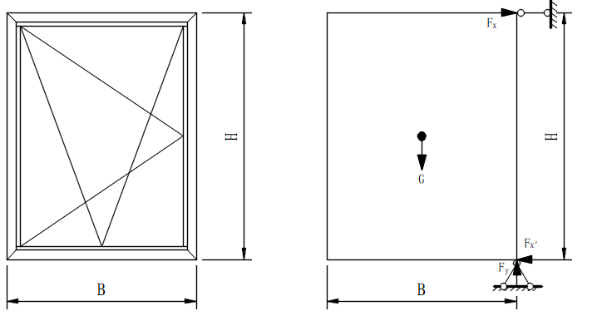

图 B.0.1-1

**2** 下悬

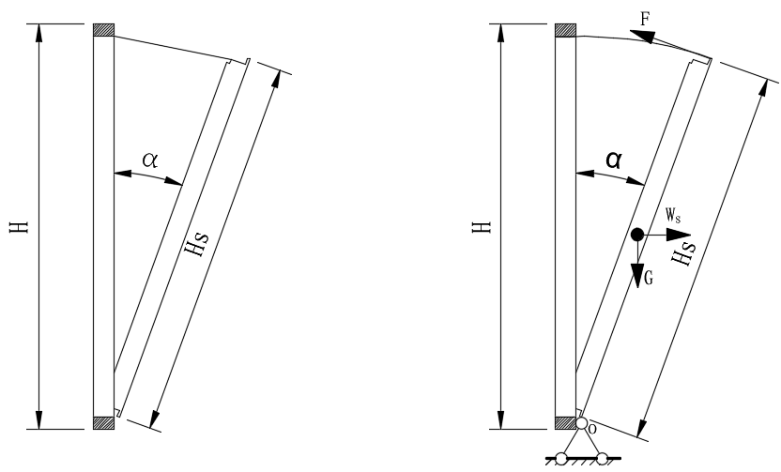

图 B.0.1-2

**B.0.2**平开旋转类门窗用合页（铰链）对称安装承载力验算，结构模型可按下列原则简化。

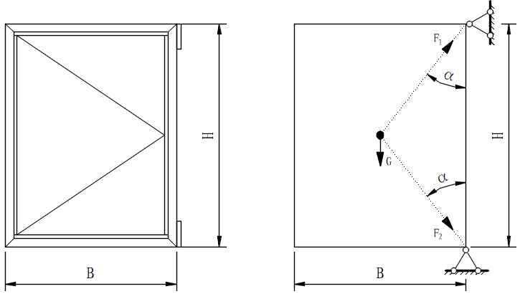

图 B.0.2

**B.0.3** 平开旋转类门窗开启状态下撞击洞口承载力验算，结构模型可按下列原则简化。

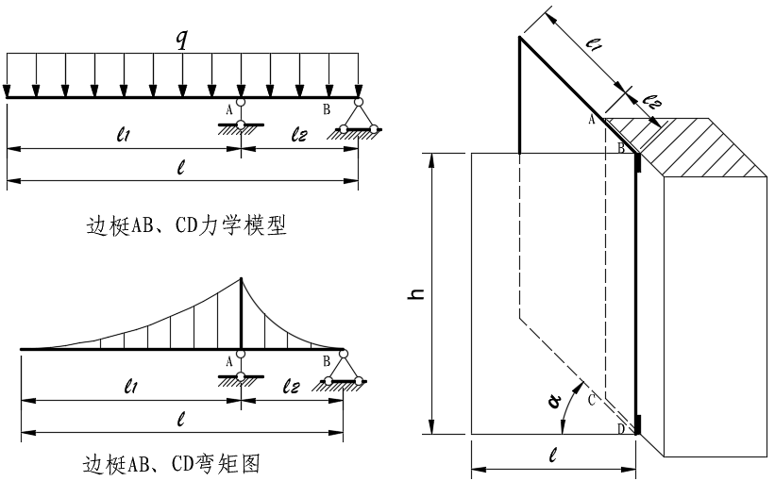

图 B.0.3

**B.0.4**外开滑轴上悬窗用滑撑承载力验算，结构模型按下列原则简化。

1 不安装撑挡

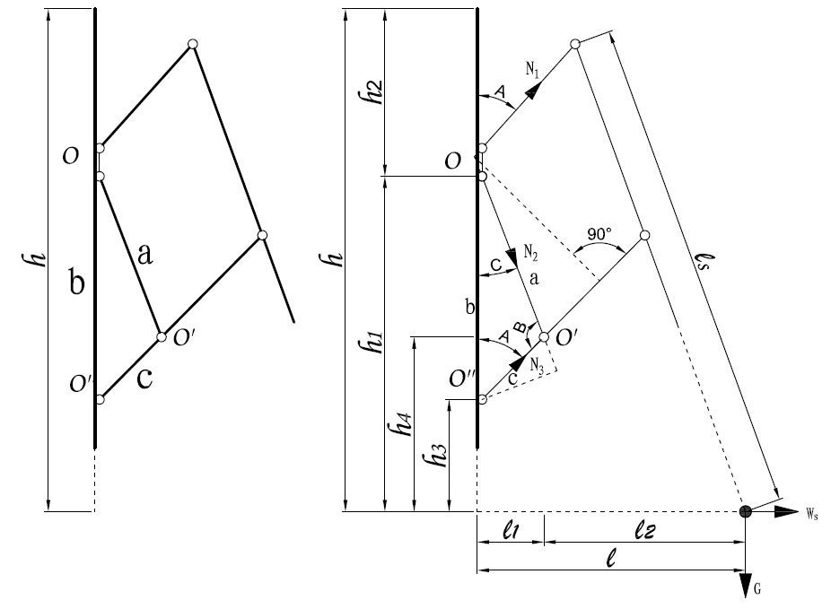

图B.0.4-1

1. 安装撑挡

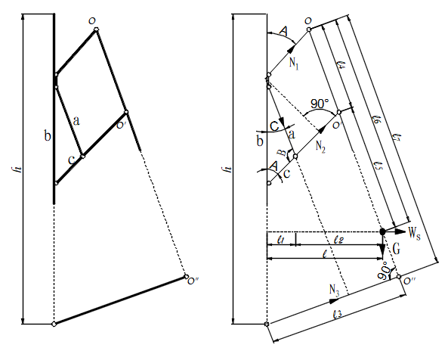

图B.0.4-2

**B.0.5** 门窗锁闭点或合页（铰链）承载力验算及边梃强度及刚度验算，结构模型可按下列原则简化。

1 二个锁闭点或合页（铰链）

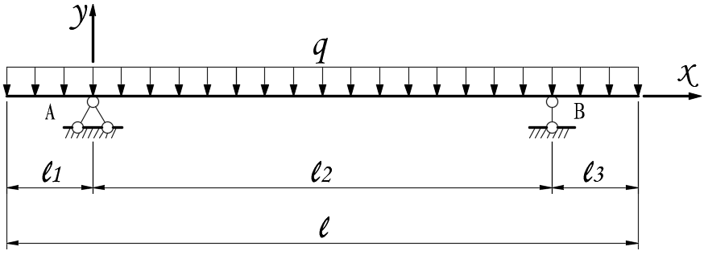

图B.0.5-1

2 三个锁闭点或合页（铰链）

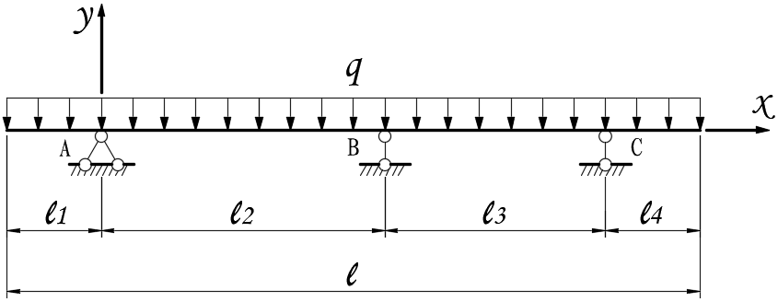

图B.0.5-2

3 四个锁闭点或合页（铰链）

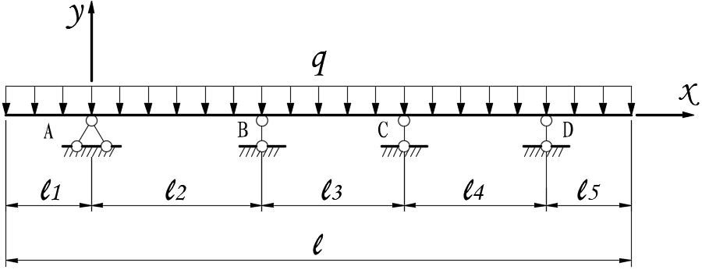

图B.0.5-3

4 五个锁闭点或（合页）铰链

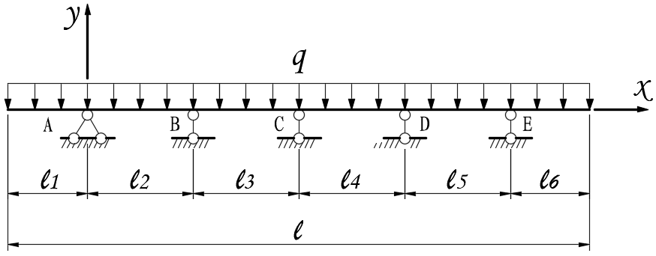

图B.0.5-4

B.0.6 平开旋转类门窗用单点锁闭器承载力验算，结构模型可按下列原则简化。

1 平开

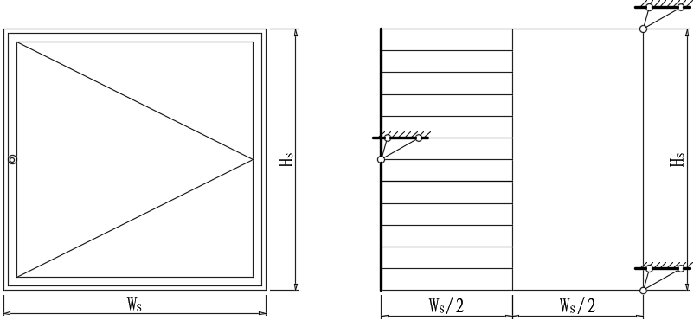

图B.0.6-1

2 上悬、下悬

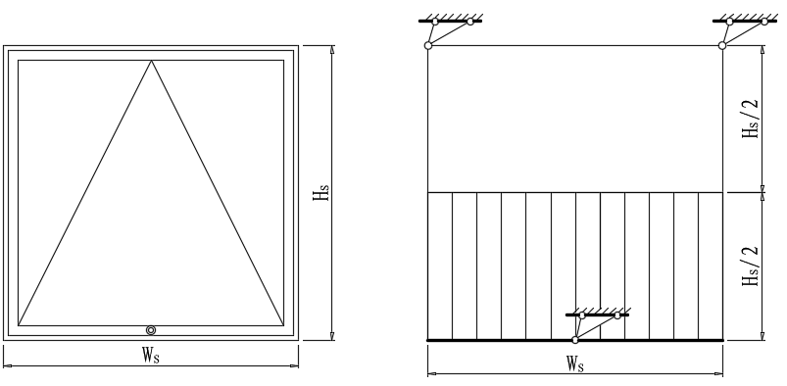

图B.0.6-2

B.0.7 平开旋转类门窗用插销承载力验算，结构模型可按下列原则简化。

**1** 双向插销

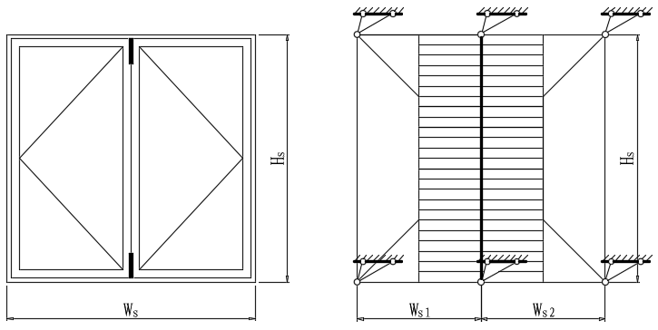

图B.0.7-1

**2** 单向插销

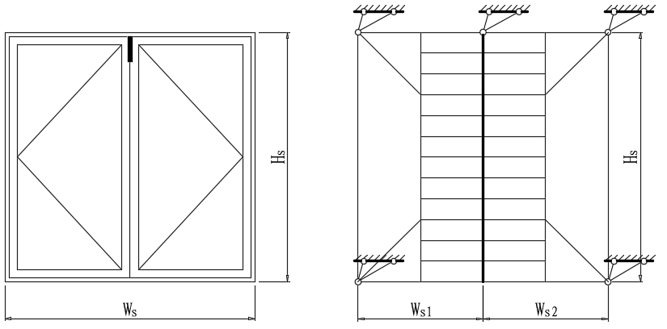

图B.0.7-2

B.0.8 推拉平移类门窗用滑轮承载力验算，结构模型可按下列原则简化。

1 单扇推拉

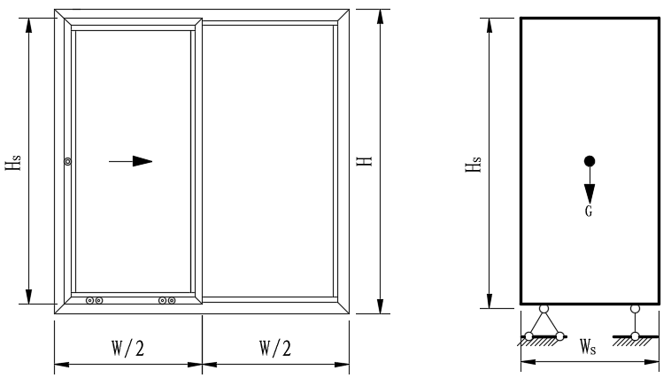

B.0.8-1

2 双扇推拉

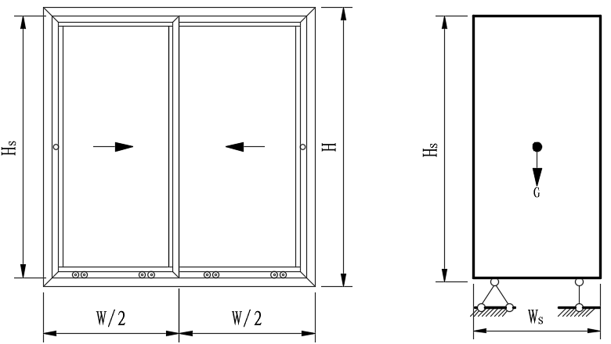

B.0.8-2

**用词说明**

为便于在执行本规程条款时区别对待，对要求严格程度不同的用词说明如下：

1 表示很严格，非这样做不可的：

正面词采用“必须”，反面词采用“严禁”；

2 表示严格，在正常情况下均应这样做的：

正面词采用“应”，反面词采用“不应”或“不得”；

3 表示允许稍有选择，在条件许可时，首先应这样做的：

正面词采用“宜”，反面词采用“不宜”；

4 表示有选择，在一定条件下可以这样做的，采用“可”。

**引用标准名录**

本规程引用下列标准。其中，注日期的，仅对该日期对应的版本适用于本规程；不注日期的，其最新版适用于本规程。

《建筑结构荷载规范》GB 50009

《钢结构设计标准》GB 50017

《建筑结构可靠性设计统一标准》GB 50068

《铝合金结构设计规范》GB 50429

《建筑防火通用规范》GB 55037

《工业产品使用说明书 总则》GB 9969

《安全标志及其使用导则》GB 2894

《铸造铝合金》GB/T 1173

《铸造锌合金》GB/T 1175

《不锈钢棒》GB/T 1220

《不锈钢冷轧钢板和钢带》GB/T 3280

《不锈钢热轧钢板及钢带》GB/T 4237

《建筑门窗术语》GB/T 5823

《铝合金门窗》GB /T 8478

《锌合金压铸件》GB/T 13821

《不锈钢和耐热钢 牌号及化学成分》GB/T 20878

《奥氏体-铁素体型不锈钢棒》GB/T 31303

《建筑门窗通用技术条件》GB/T 31433

《建筑门窗五金件通用要求》GB/T 32223

《机械产品结构有限元力学分析通用规则》GB/T 33582

《公共建筑标识系统技术规范》GB/T 51223

《锌及锌合金棒材和型材》YST 1113

《不锈钢结构技术规范》CECS 410

中国工程建设标准化协会标准

建筑门窗五金件应用技术规程

T/CECS×××-2024

**条文说明**

**制 定 说 明**

本规程制定过程中，编制组进行了我国建筑门窗五金件的设计、制作、安装和验收的调查研究，总结了我国门窗工程使用的实践经验，同时参考了国内外先进技术法规、技术标准，通过对相关标准的对比分析，研究建筑门窗五金件行业现状，取得了阶段性成果。

本规程编制原则为：（1）科学合理、具有可操作性；（2）实事求是，规程使用人应严格遵守规程有关规定；（3）保证标准适用性同时，充分考虑到我国的建筑门窗五金件发展现状；（4）充分考虑产品标准和工程标准的协调性等。

为便于广大技术和管理人员在使用本规程时能正确理解和执行条款规定，《建筑门窗五金件应用技术规程》编制组按章、节、条顺序编制了本规程的条文说明，对条款规定的目的、依据以及执行中需注意的有关事项等进行了说明。本条文说明不具备与标准正文及附录同等的法律效力，仅供使用者作为理解和把握标准规定的参考。

**目 次**

**1　总　则 45**

**2　术语和符号 46**

**2.1术语 46**

**3 基本规定 47**

**3.1一般规定 47**

**3.2材料 47**

**4 应用设计 48**

**4.1一般规定 48**

**4.2 方案设计 48**

**4.3适用性设计 49**

**4.4安全性设计 50**

**4.5安装工艺设计 50**

**5 有限元数值计算 52**

**5.1 前处理 52**

**5.2 求解 52**

**5.3后处理 53**

**6 安装条件 54**

**6.1　一般规定 54**

**6.2 门窗加工制作 54**

**7 安 装 55**

**7.1　一般规定 55**

**7.2　五金件安装要点 55**

**7.3 施工安全与成品保护 55**

**8 工程验收 56**

**8.1 一般规定 56**

**8.2 主控项目 56**

**附录A 五金件承载力计算 57**

1总则

1.0.2 本条主要规定表规程的适用范围，建筑门窗五金件在民用建筑上应用较多，尤其是居住建筑上体量较大，公共建筑一般会做幕墙，而幕墙的开启扇也需要门窗配件。一般工业建筑用量较少，但是外窗及内窗上也会适当使用，故将一般工业建筑业包括范围当中。

1.0.3 建筑门窗五金件的产品标准目前还是较为齐全的，甚至已经细化到一个部件，但是关于建筑门窗五金件的应用标准及规程并没有，所以该规程的制定可填补关于五金件工程应用验收的依据。

2术语和符号

2.1 术语

2.0.1 本规程中所涉及的门窗五金件仅限于建筑工程使用，不包含其他行业的五金件的使用情况。

2.0.2 因功能槽口为建筑门窗的核心部位，所有的五金件、密封胶条、玻璃压条、附件等要依附于它。在以往关于门窗的国家标准及行业标准均未定义功能槽口，在本规程进行了定义。

2.0.3 荷载定义引用GB/T 10853。

2.0.4～2.0.5 强度、刚度的定义引用GB/T 31054

3基本规定

3.1 一般规定

**3.1.1** 五金件除应满足安全、适用及耐久要求外，尚应满足人们日常所需要的特定功能需求，例如：医院、老年公寓、幼儿园等场所的开启便利性及防护措施。

**3.1.4** 门窗五金件的重要功能是开启和锁闭窗扇，结构设计应考虑结构对五金件承重的影响，要尽最大努力发挥材料的特性，节约成本。同时在加工制作过程中应考虑易于制造。

**3.1.5** 《建筑门窗配套件应用技术导则》RISN-TG019-2015中及《建筑门窗应用技术规程》JGJ214中建议，五金件的设计值取800N，本规程结合现有厂家产品实际情况及大量的检测报告，将原有的800N，提升到1000N，合页（铰链）垂直面板方向的荷载参《建筑门窗五金件 传动锁闭器》JG/T 126中破坏强度，因合页（铰链）不仅承受重力荷载，还应承担垂直面板的风荷载，故合页（铰链）的承载力应大于单个锁闭点的破坏力。

**3.16** 实际工程应用中，为了节省成本，减少锁闭点数量现象屡见不鲜，为了确保门窗的气密性能，故本条给出了建议性五金件配置，当然在五金件配置时应根据风荷载设计值、窗扇杆件的物理参数经计算确定。

**3.1.7** 《建筑防火通用规范》GB 55037于2023年6月开始实施，而且全文强制。其中规定：民用建筑避难间应使用乙级防火窗，故增加关于防火窗五金件的要求。

3.2 材料

**3.2.1～3.2.12** 材料中在《建筑门窗五金件 通用要求》GB/T 32223规定的基础上进行了完善和补充，GB/T 32223中关于材料的规定已不能满足行业发展需要，其中有些材料的强度设计值在国家现行标准中无法查到，但是可以查到抗拉强度，故本规程也给出了强度设计值的计算方法。

4 应用设计

4.1 一般规定

4.1.1 为了减少不必要的麻烦，在确定五金件配置之前，建议供需双方先进行初步的技术对接，确定一下使用场所、门窗材质及槽口类型、门窗分格、门窗扇重量等。

4.1.2 在五金件应用设计前五金件供应商应获得建筑施工图、门窗深化图，并应得知甲方特殊要求，因建筑施工图中将给出关于门窗的性能及功能要求。门窗深化图中会给出精确的风格尺寸及类型、执手高度、五金件配置情况。

4.2 方案设计

4.2.1一般规定

对方案设计给出了明确规定，为供需双方制定方案提供合理的指导意见，对五金件应用方案设计进行全方位、全要素考虑。

4.2.2 方案设计说明

方案设计说明主要从适用性、安全性、耐久性三方面进行逐一说明，适用性说明的目的是将五金件的使用场所、适用的窗型、适用的环境等说清楚。安全性说明五金件的承重级别、门窗扇的重量、风荷载设计值、气候条件说清楚。五金件除了满足适用性及安全性外，耐久性也是一个非常重要的考核指标，室外环境对五金件的腐蚀有所差异，东部及南部沿海地区，对五金件的腐蚀性较大，中西部地区腐蚀较小。

4.2.2 型材节点图

型材节点图是五金件配置的关键决定因素，从型材节点图中我们可以了解型材的功能槽口类型、合页通道尺寸、搭接边宽度及安装传动盒腔体尺寸。

4.2.3 五金件配置详图

五金件配置详图主要作用是可以与提供样品和供货进行一一对应，避免五金件配置不全或有意减少五金件配置数量。

4.2.4 锁闭点及合页（铰链）分布图

五金件受力分析主要有锁闭点受力分析及合页（铰链）的受力分析，由于自身五金件的构造特点，锁闭点并不是均匀分布，这就导致锁闭点承载力各不相同，最大承载力与最小承载力之间可查十几倍，甚至几十倍。所以为了确保五金件配置完整故做了此项规定。

4.2.5 理论或数值计算

建筑门窗五金件是门窗的重要受力部件，必须对其强度及刚度进行校核计算，求解方法有解析法和数值法。解析法计算较为复杂，因多点锁可视为多跨外伸连续梁，而且不等跨，属于超静定结构，静力平衡方程无法求解，为了简化计算，本规程采用三弯矩完成进行公式推导，从2个锁闭点一直推导到5个锁闭点。建议采用数值法进行多点锁承载力计算，这样可以节省大量的时间，提高计算效率。

4.3 适用性设计

4.3.1一般规定

建筑门窗适用性设计，主要还是从设计层面给出一些常用五金件的使用条件，针对一些对五金件应用设计不熟悉的技术人员具有一定的指导意义，

4.3.2 设计

**1** 五金件供应商产品手册上一般都提供五金件合页（铰链）承重图表，该图表根据合页（铰链）的受力分析公式： ，其中为门窗扇高度，为门窗扇宽度，为面板的面重（2片5mm玻璃面重为25，2片6mm玻璃面重为30 ）将和视为未知变量，绘制曲线图，即可根据曲线图得出五金件承载力与宽高的关系。

**2** 门窗型材功能槽口与五金件安装要求要匹配，铝合金型材五金件安装槽口为15mm、20mm槽口，PVC型材槽口为12mm、16mm，铝合金扇五金件安装槽口的公差﹢0.3mm为宜，PVC槽口公差为﹢0.2mm为宜。

**3** 为了确保开启扇的安全性，建议内平开窗宽度不大于750mm，高度不大于1600mm。外开窗的宽度相对要小一些，因外开窗一旦坠落可能会造成安全事故，故将外开窗宽度限制在570mm以内，与《建筑门窗五金件 滑撑》JG/T 127规定保持一致。

4.4 安全性设计

4.4.1一般规定

1 五金件连接通常有两种方式，一种是卡接，一种是螺钉连接，卡接式安装相对螺钉连接安装方便，但实践证明，重型门窗采用卡式连接存在安装隐患。螺钉式连接应用广泛，也是最有效、最直接的连接方式，如果采用螺钉连接建议计算连接强度是否满足要求，如不满足要求应采取局部加强措施，铝合金型材的局部加强厚度宜≥所选螺钉直径。

2 由于不同金属之间易产生电化学腐蚀，当采用螺钉连接时应采用不锈钢螺钉。

3 卡接五金件随着时间推移易失效，卡接部位夹紧力会逐年降低，当采用卡接连接时建议每半年维护一次，将松动的部位进行紧固。

4 外平开窗在夏热冬冷及夏热冬暖地区高层建筑上仍大量使用，住房城乡建设部早在659号公告中，明确规定：“外开窗只能用在多层建筑上”。本规程编制过程中不推荐，也不限制。但是从安全角度来讲，外开窗确实存在安全隐患是毋庸置疑的。

4.4.2结构安全设计

结构安全设计荷载组合及选用应符合《建筑结构荷载规范》GB 50009-2012的规定，结构的极限状态设计应符合《建筑结构可靠性设计统一标准》GB 50068-2018的规定。

4.4.3使用安全设计

关于门窗五金件的使用安全方面的设计，国内标准中并未给出规定，本规程中关于使用安全设计方面的条款参照英国标准BS 8113-1编写。

4.5 安装工艺设计

4.5.1一般规定

安装工艺设计首先参考五金件供应商的技术资料，尤其是一些关键部位孔、槽尺寸，例如传动盒安装槽的宽度及深度，锁体安装槽的宽度及深度，锁芯的直径大小，执手安装孔直径大小，执手孔中心到锁孔中心的距离等都应符合设计及安装要求。

4.5.2工艺设计

五金件安装工艺设计为五金件应用设计重要组成部分，应根据五金件的构造及外形绘制五金件安装槽、孔，五金件安装顺序图，绘制图形应确保五金件安装牢固，孔、槽公差应符合五金件供应商的技术要求，当五金件供应商不能提供时公差应控制在﹢0.3mm～﹢0.5mm之间。

5 有限元设计计算

5.1　前处理

5.1.1建立几何模型

进行有限元分析之前，最重要的工作就是几何建模。因为几何建模的好坏直接影响计算结构的准确性。在整个有限元分析的过程中，几何建模的工作通常占用大量时间，所以说建模是分析过程的重要环节。建模时应采用1:1的比例绘制三维实体模型，在绘制三维图形时将小于0.5mm的倒角及圆角去掉，配合安装在一起的两个零件间不要留有空隙，例如：合页的转轴与轴之间，轴承与轴之间的间隙。三维实体模型最好在CAD软件上完成。几何实体模型在简化过程后应不影响计算结果，并且简化非承载部位。

5.1.2边界条件

边界条件设定是否准确直接影响结果的精度，例如平开窗合页（铰链）与内平开下悬窗合页（铰链）受力状态存在明显的差异，内平窗所有合页都承受重力荷载，而内平开下悬窗只有下部合页承受重力荷载，上部合页承受平行于上边梃的拉力荷载。在设定边界条件时一定与实际受力状态相符，否则计算结果偏差极大，也达不到分析的目的。

5.1.3有限元网格划分

有限元计算中只有网格的节点和单元参与计算，求解开始前，建议采用默认网格，网格划分后，检查网格是否满足要求。如果自动生成的网格不能满足计算需要，则需要人工划分网格、细化网格。不同的网格对计算结果影响较大。

门窗五金件通常为不规则构造，故采用四面体网格，在划分网格时，可采用疏密结合的划分方式，小零件采用0.5mm的网格尺寸，类似于合页（铰链）的转轴及轴承建议采用1.5mm～2.5mm左右的网格尺寸。

5.2 求解

5.2.1 加载

合页（铰链）的承载力分析时，最好是整体建模，面板按照实际密度及规格尺寸施加，合页本身的连接关系要与实际情况相符。当考虑垂直面板方向的荷载对合页的影响时，可采用施加面载荷的方式。计算锁闭点及合页共同作用下的承载力时，应在面板上施加均布荷载，合页按照实际施加约束。当计算单独五金件配置时，与框扇连接部位要与实际连接情况一致。

5.2.2 计算

静力分析时建议采用默认设置，当不能计算或计算结果出现明显应力集中，不能均匀过渡及扩散时，修改网格尺寸重新计算，如结果还是不能达到理想状态，则检查约束及荷载施加是否合理。

5.3 后处理

**5.3.1** 查看结果

第一、第二强度理论用于脆性材料，第三强度理论用于塑性材料，但是其只考虑了和，没有考虑，而第四强度理论在第三强度理论的基础上进行了完善，同时考虑、、。

门窗数值分析结果后处理采用的是第四强度理论，这一理论认为形状改变比能是引起材料屈服破坏的主要因素，无论什么应力状态，只要构件内一点处的形状改变比能达到单向应力状态下的极限值，材料就要发生屈服破坏。在复杂应力状态下，当一点的形状改变比能（）达到材料在单向拉伸发生屈服破坏的形状改变比能（）时，材料发生屈服破坏。

6 安装条件

6.1　一般规定

五金件安装质量由两个重要因素决定，一个是五金件安装工具，另一个就是安装人员，五金件安装工具尽量选用五金件供应商提供的工具，因为五金件供应商提供的工具在确保质量的同时，五金件与工具之间具有很好的配合度。安装人员需经过专业培训，尤其是要求安装人员识图，现在好多厂家在安装五金件时并未对安装工人进行有效地培训，进而导致安装的五金件存在数量缺失、位置不准确、紧固件过紧或过松、传动器或滑杆下料尺寸出错等现象。

6.2 门窗加工制作

门窗加工制作质量影响五金件安装质量，甚至影响启闭，目前国内门窗五金件自身质量已经上升到一个新的阶段，必然要求门窗应具有良好的质量与之相匹配。因此在本规程中对门窗与五金件安装直接或间接相关的因素做了一些规定。在门窗组装过程中应严把质量关。例如铝合金门窗组装前应钻铣五金件安装孔、槽及清角等工作，孔槽的钻铣精度、扇的组装精度都应控制在允许的公差范围内。铝合金门窗安装精度应符合JGJ 214的规定。塑料门窗安装精度应符合JGJ 103的规定。门窗组装应在工厂内完成，不应在施工现场进行临时组装。随着门窗质量快速发展，目前门窗的加工制造设备已经具备智能化生产水平，推荐使用现代化的生产设备进行门窗生产，这样即可缩短加工制作周期，又可提高生产效率，确保产品质量。如确实无法在工厂完成加工制作时，应制作临时组装操作台，不能随意在施工现场就地组装。

7 安 装

7.1 一般规定

五金件安装应考虑安装场所环境对五金件影响 ，不应在雨天、高湿、腐蚀性环境下安装五金件，五金件安装时应采用专业工具、专业人员安装。同时应考虑安装人员的安全问题，做好个人安全防护。

7.2 五金件安装要点

五金件安装应遵循一查、二检、三确认原则。一查：检查五金件规格及数量；二检：检查型材功能槽口尺寸，检查型材及配件的下料尺寸。三确认：确认五金件适用的承重级别，确认扇的重量及规格尺寸，确认螺钉材质、

规格及数量。

7.3 施工安全与成本保护

五金件安装后的成品保护极其重要，由于土建的交叉作业会导致砂浆等杂物落在五金件上，水泥砂浆具有腐蚀性，会对五金件表面造成侵蚀，同时砂砾会进入到五金件的内部或型材的功能槽口内，对五金件运行造成障碍。五金件安装后应派专人到现场看守并做好成品保护工作。

8 工程验收

8.1 一般规定

8.1.1 针对门窗五金件的验收并不完善，以往的门窗工程验收都是依据GB/T8478、JGJ214以及地方节能设计标准，但是对五金件验收体系并不完善。行业标准在以往的所有门窗及门窗五金件标准中对进口商品并无报关单和商检证明查验，随着我国五金件行业不断发展和壮大，建筑门窗五金件质量大幅提升，品类也越来越丰富。建筑门窗五金件质量与进口五金件的差距越来越小，而有个别进口五金件产品供应商已在国内寻找合作伙伴并OEM部分产品，为了约束产地与销售紧密的商业行为，在本规程做了规定。

8.2 主控项目

8.2.2 《建筑工程施工质量验收统一标准》GB 50300中主控项目的定义：建筑工程中对安全、节能、环境保护和主要使用功能起决定作用的检测项目。

目前为止并无相关的强制性标准规定不准使用外平开窗，因此外平开窗在夏热冬冷及夏热冬暖气候分区的高层建筑中仍在大量使用，尤其是长三角及珠三角经济发达地区体量较大。所以本规程本着不提倡、不限制态度。故在本规程中也没有明确规定不允许使用外平开窗。如果使用了外平开窗应采取二次保护措施，并经专家论证后使用。在众多开启方式中，虽然推拉窗用量不大，但是在一部分建筑上也在使用，尤其夏热冬暖地区居住者经常开窗通风，加之节能标准要求不高，推拉窗又不占用室内空间等独特之处，故仍受一些人的青睐，由于推拉窗用在高层建筑时存在脱落风险，因此与外平开窗一样，要求采用二次防护措施。

附录A 承载力计算

A.0.1 建筑门窗五金件在现行国家标准中均未对锁闭点的承载力设计值给出规定，只是对其承载力极限给出1800N的规定。考虑到锁闭点承载力验算时须知道锁闭点的许用设计值，故本条给出了锁闭点许用设计值的计算方法。

A.0.2 合页（铰链）在实际应用中以往工程中只计算重力荷载作用下承载力，并未考虑水平方向风荷载作用对其影响，实际应用中合页（铰链）不但承受重力荷载，同时也承受风荷载，故本条考虑了合页（铰链）在重力荷载和垂直面板方向的风荷载作用，考虑内平开下悬五金件系统合页（铰链）与内平开合页（铰链）受力特点不同，建立了各自的结构模型，同时也给出了计算方法。

A.0.3 门窗在实际使用过程中，难免发生撞击障碍物或洞口的情况，因此本规程给出撞击洞口的简易计算方法，该方法最早来源于前苏联，同时该计算方法也编入了材料力学教材中，但是需要说明一点，该计算方法在世界上还没有完善的计算理论及计算体系，虽然不完善，但是还有可取之处。工程实际应用中，门窗杆件承受的荷载有静荷载和动荷载两类，静载荷作用下的应力与变形较为容易得出，而动载荷作用下产生的应力与变形要大于静载荷作用，破坏性更强，同时材料的力学性能在动、静载荷作用下有所不同。要保证杆件安全可靠工作，需研究动载荷作用下构件的应力与变形。

由于门窗撞击洞口时间非常短暂，加速度大小难以确定，所以无法采用动静法对冲击动载荷进行精确分析。工程上，在若干假设的基础上，常用基于能量守恒定律的能量法对冲击构件的应力和变形近似计算。冲击系统的假设如下：

1 冲击物为刚体，忽略其冲击过程中微小的弹性变形能；

1. 被冲击物为不计质量的弹性体，忽略其冲击过程中微小的动能与势能；
2. 忽略冲击过程中的能量损失。

按此假设，对于冲击物与被冲击物接触附着的运动系统，根据能量守恒定律，冲击物在冲击过程中减少的动能和势能全部转化为被冲击物的应变能，从而得出能量法求解冲击问题的基本方程为

 （1）

根据作用力与反作用力关系，将门窗扇视为被撞击物体，将洞口视为撞击物体，根据转动动能定理，外力所做的功等于转动动能变化量，即：

 （2）

窗扇从静止状态突然关闭是一个非匀变速运动过程，在计算过程中假定其是匀变速运动，否则会给计算带来困难。再根据以上公式可计算出门窗扇在风荷载作用下从静止状态突然关闭时的动能变化量，再根据冲击基本方程

 （3）

结合公式 （4）和（5）

 （4）

 （5）

即可计算出冲击动载荷因数，见公式（6）。

 （6）

A.0.4 外开滑轴上悬窗用滑撑承载力计算采用截面法计算，因滑撑的各个杆件只承受拉力或压力，所以采用截面法并根据力矩平衡方程即可求出各个杆件的轴力。

A.0.5锁闭点或合页（铰链）承载力计算共分2个锁闭点、3个锁闭点、4个锁闭点及五个锁闭点承载力计算，该计算公式来源于[1]戴红亮,张喜臣,邱铭等.基于三弯矩方程多跨不等跨外伸连续梁弹性计算公式推导研究[J].建筑结构,2023,53(S1):1792-1795.